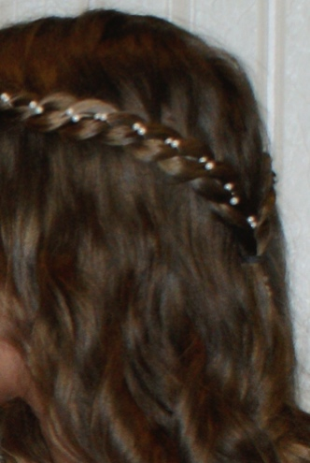
Letityshaaste

- Opettele ja kokeile joku uusi hiusten letitystekniikka joko omiin tai kaverin/perheenjäsenen hiuksiin.

Ota kuvia myös alkuversiointa, niin huomaat kehityksen.

Voit kokeilla letintekoa vaikka lemmikillekin, jos se pysyy jotenkin paikoillaan!

Alla muutama youtube-linkki, joiden avulla pääset alkuun.

- Lähetä kuvasi Classroomiin openkin ihaltaviksi!

Linkit:

JHD Ranskalainen letti lyhyisiin hiuksiin

JHD Hollantilaiset letit omaan päähän

JHD Spiraaliletti

JHD kolmois ranskanletti

JHD Putousletti

JHD 4-osainen ranskalainen nauhaletti

